Les télescopes infrarouges
Ce sujet traite de l'observation, à l'aide de télescopes, des rayonnements infrarouges provenant de l'espace. Ces rayonnements sont émis par des corps tels que des étoiles jeunes ou des poussières froides. L'observation dans ce domaine de longueurs d'onde se heurte à plusieurs difficultés. D'une part, ces rayonnements sont fortement absorbés par l'atmosphère. D'autre part, l'atmosphère et les instruments de mesure sont également sources de rayonnement infrarouge. On peut s'affranchir du problème de l'atmosphère en embarquant le télescope sur un satellite et de l'émission thermique de l'instrument en refroidissant les différents éléments à l'aide de puissants systèmes cryogéniques. Cependant, les dimensions des télescopes en orbite étant limitées, leur résolution théorique est moins bonne que celle de certains télescopes au sol comme ceux du Very Large Telescope array (VLT) de l'European Southern Observatory à Paranal au Chili qui bénéficient d'un ciel très pauvre en vapeur d'eau et d'une atmosphère très stable.
Ce sujet est composé de parties relativement indépendantes : il n'est pas nécessaire d'avoir traité la totalité d'une partie pour aborder la partie suivante mais la lecture de l'énoncé d'une partie peut aider à la résolution d'une autre partie.
Les résultats numériques seront donnés avec un nombre de chiffres significatifs compatible avec ceux utilisés pour les données.
I Détection de rayonnement infrarouge
Les rayonnements infrarouges sont détectés par des instruments appelés bolomètres. Le principe de la détection repose sur la variation de la résistance d'un matériau lors de son échauffement suite à une absorption de rayonnement électromagnétique. La figure 1 présente le schéma de principe du bolomètre étudié dans cette partie.
Le bolomètre, de capacité thermique $C_{\text{th }}$ absorbe le flux électromagnétique incident $Φ_{i}$ supposé constant. Il possède par ailleurs une résistance électrique $R(T)$ fonction de sa température $T$ supposée uniforme et est parcouru par un courant d'intensité $I$. Le bolomètre est relié mécaniquement et thermiquement à une source froide maintenue à la température $T_{S}$ par des poutres de conductance thermique $G_{th}$. On mesure les variations de la tension $V$ à ses bornes lorsque la résistance $R$ varie. La résistance électrique $R$ du matériau varie avec la température en suivant la loi linéaire
$$R(T)=R_{0}+αR_{0}\left(T−T_{S}\right)$$
où $α$ et $R_{0}$ sont des constantes caractéristiques du matériau. On suppose $α<0$.
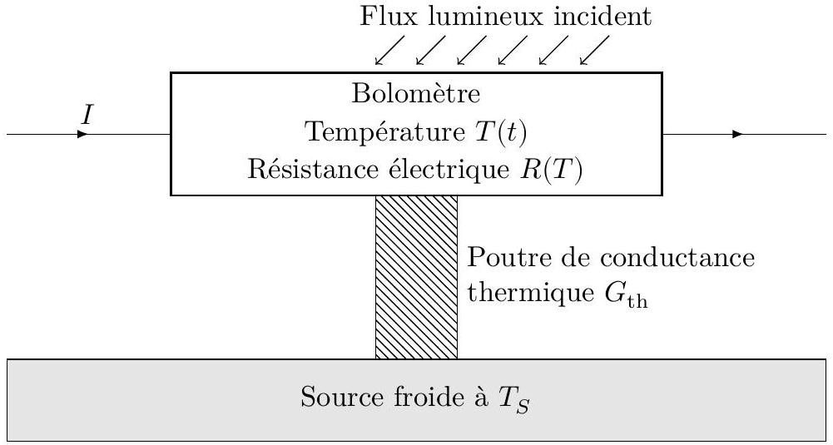
Figure 1 Schéma d'un bolomètre
I.A - Généralités sur les détecteurs
I.A.1) Citer des détecteurs d'ondes électromagnétiques utilisés en travaux pratiques et le domaine des ondes auxquels ils sont sensibles.
I.A.2) Dans quel intervalle de longueur d'onde se situent les rayonnements infrarouges ?
I.A.3) La loi de Wien relative à l'émission thermique d'un corps noir peut s'écrire $λ_{max}T=2,89×{10}^{−3} K⋅ m$ avec $λ_{\text{max }}$ une longueur d'onde et $T$ une température.
Expliciter les notations $λ_{\text{max }}$ et $T$ de la loi de Wien.
I.A.4) Expliquer, en le justifiant avec des valeurs numériques, pourquoi il est nécessaire de refroidir les instruments d'un télescope, qu'ils soient sur Terre ou dans l'espace (température de l'ordre de quelques dizaines de Kelvin).
I.B - Principe du bolomètre
I.B.1) Proposer un montage électrique permettant d'assurer dans le bolomètre la circulation d'un courant électrique d'intensité $I$ constante.
I.B.2) Montrer que la température $T$ du bolomètre suit l'équation différentielle $τ\frac{dT}{ dt}+T(t)=β\left(Φ_{i}\right)$. On exprimera le coefficient $τ$ et la fonction $β\left(Φ_{i}\right)$.
I.B.3) Expliquer pourquoi un coefficient $α$ négatif garantit la stabilité du fonctionnement du dispositif.
I.B.4) Déterminer la température $T_{p}\left(Φ_{i}\right)$ du bolomètre qui reçoit un flux $Φ_{i}$ en régime permanent.
I. $C−$ Temps de réponse du bolomètre
On s'intéresse dans un premier temps au temps de réponse du bolomètre. Pour cela, le système étant en équilibre thermique sous un flux électromagnétique incident $Φ_{i}$, on supprime brutalement le flux électromagnétique incident à l'instant $t=0$.
I.C.1) Tracer l'allure de l'évolution $T(t)$. On précisera sur le graphe la signification de la constante $τ$.
I.C.2) Expliquer qualitativement l'influence de la capacité thermique $C_{\text{th }}$ et de la conductance thermique $G_{\text{th }}$ sur le temps de réponse du bolomètre.
I.D - Sensibilité du bolomètre
On souhaite enfin déterminer l'expression de la sensibilité $S$ de l'instrument. Il s'agit de son aptitude à convertir une variation du flux incident en une variation de la tension électrique $V$. On considère pour cela un flux incident tel que $Φ_{i}(t)=Φ_{i0}+φ_{0}cos⁡(ωt)$ et on s'intéresse à la variation de température par rapport à la température d'équilibre $T_{1}:Θ(t)=T(t)−T_{1}$.
I.D.1) Montrer qu'en régime forcé, l'amplitude $Θ_{0}(ω)$ des variations de température du bolomètre peut se mettre sous la forme : $Θ_{0}=\frac{A}{\sqrt{1+τ^{2}ω^{2}}}$, avec $A$ une constante à préciser.
I.D.2) Déterminer, en régime forcé, l'expression de l'amplitude $V_{0}$ des variations de la tension $V(t)$ aux bornes de $R$.
I.D.3) En déduire l'expression de la sensibilité $S(ω)=\frac{V_{0}}{φ_{0}}$.
I.D.4) Tracer l'allure de la courbe $S_{dB}=20log⁡S$ en fonction de $log⁡ω$.
I.D.5) Préciser la nature du filtre constitué par le détecteur. Comment peut-on justifier la chute de la sensibilité en dehors de la bande passante?
I.D.6) Dans quel sens faut-il faire varier la conductance thermique $G_{\text{th }}$ pour augmenter la sensibilité dans la bande passante ? Cela est-il en accord avec avec un gain de rapidité de la réponse du bolomètre ?
II Un télescope unitaire du VLT
Deux objets ponctuels à l'infini $A$ et $B$ sont observés dans les directions faisant des angles $i_{A}=0$ et $i_{B}≠0$ par rapport à l'axe optique. Les deux directions dans lesquelles on observe à travers le télescope leurs images font respectivement les angles $i_{A}^{′}$ et $i_{B}^{′}$ avec l'axe optique. Pour simplifier, on supposera que ces deux objets émettent une unique radiation de longueur d'onde $λ=2,00μ m$.
II.A - Montage de type Cassegrain
Les télescopes unitaires du VLT peuvent être utilisés en configuration dite «Cassegrain» (cf. figure 2). Le télescope est afocal, c'est-à-dire que l'image d'un objet situé à l'infini est à l'infini.
Le miroir primaire est un miroir sphérique concave de sommet $S_{1}$, de diamètre $D=8,20 m$, de rayon de courbure $R_{1}=28,8 m$ et le miroir secondaire est un miroir sphérique convexe de sommet $S_{2}$, de rayon de courbure $R_{2}=4,52 m$.
II.A.1) Déterminer numériquement la projection algébrique $\overline{S_{1}F_{1}}$ entre le sommet et le foyer du miroir primaire.
II.A.2) Faire de même pour la projection algébrique $\overline{S_{2}F_{2}}$ entre le sommet et le foyer du miroir secondaire.
II.A.3) À quelle distance $\overline{S_{2}S_{1}}$ doivent être positionnés ces deux miroirs ? Justifier.
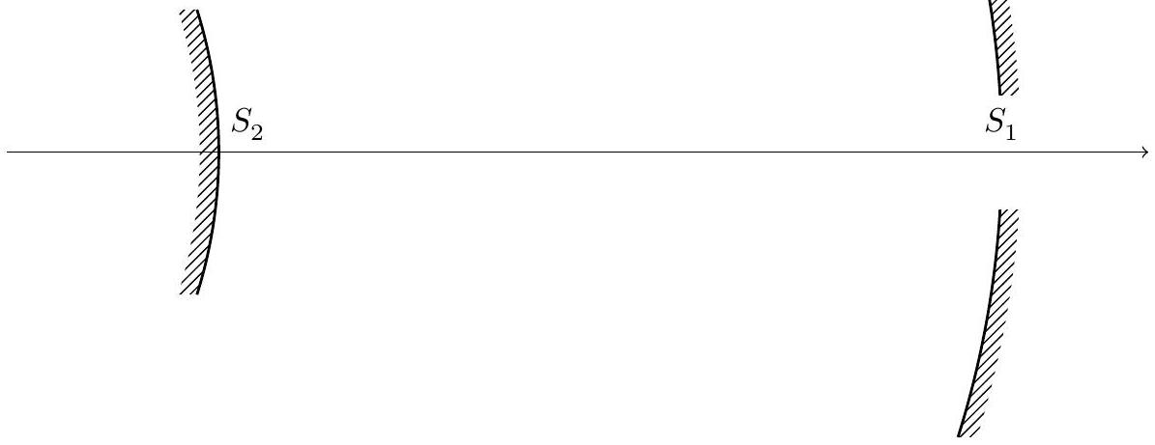
Figure 2 Un télescope unitaire du VLT en montage de type Cassegrain
II.A.4) En s'appuyant sur une construction géométrique, déterminer la valeur numérique du grossissement $G=i_{B}^{′}/i_{B}$.
II.B - Résolution limitée par la diffraction
On admet que les phénomènes de diffraction sont dus à la limitation du faisceau lumineux par le miroir primaire de diamètre $D$.
II.B.1) En assimilant, pour simplifier, le premier miroir à une simple lentille convergente de même focale, déterminer l'ordre de grandeur du rayon $R$ de la tâche de diffraction (ou tâche d'Airy) qu'on observerait sur l'image intermédiaire formée par le miroir primaire d'un objet ponctuel à l'infini envoyant une unique radiation de longueur d'onde $λ$.
II.B.2) En déduire l'ordre de grandeur de l'ouverture angulaire $Δθ$ du faisceau image, définie par le fait que les rayons émergent du télescope avec des angles $i_{A}^{′}±Δθ$ et $i_{B}^{′}±Δθ$ par rapport à l'axe optique.
II.B.3) En précisant le critère retenu, établir la relation que doivent vérifier les angles $i_{A}^{′}$ et $i_{B}^{′}$ pour pouvoir discerner les images formées par le télescope.
II.B.4) En déduire la valeur numérique de la limite de résolution angulaire $i_{min}$ du télescope, c'est-à-dire l'angle minimal entre deux étoiles pour que le télescope les discerne.
III Le télescope interférentiel VLTI
Pour surmonter le problème précédent, on peut faire interférer les signaux optiques reçus par deux télescopes (cf. figure 3).
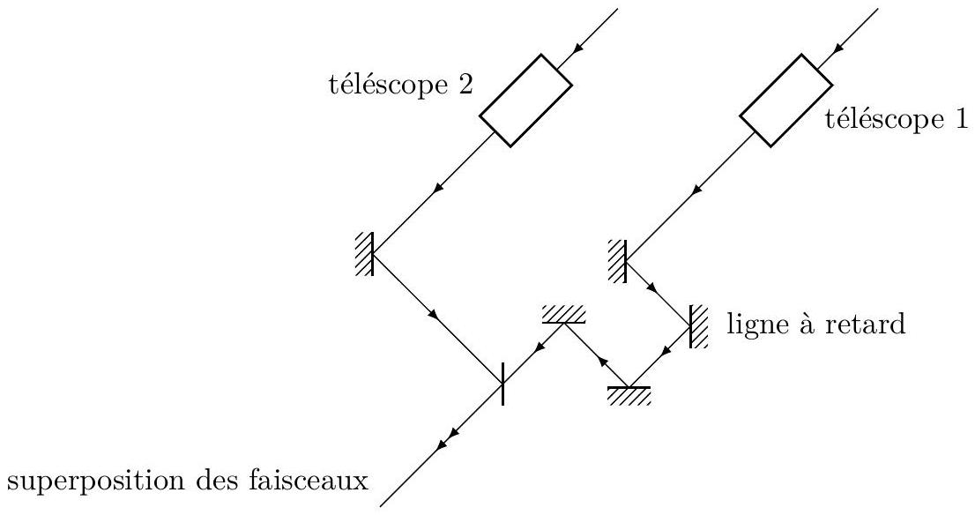
Figure 3 Principe du VLTI
On assimile les deux télescopes distants de $a$ (variable jusqu'à 100 m ) à deux trous $T_{1}$ et $T_{2}$ de taille négligeable, de sorte que le VLTI sera équivalent au montage de la figure 4, où la lentille d'axe optique $Oz$, de centre $O$ possède une distance focale $f^{′}$. Le foyer image de la lentille est noté $F^{′}$ et le plan focal est le plan d'observation. $T_{1}$ et $T_{2}$ sont à une distance $a/2$ de l'axe optique.
III.A - Observation d'une source ponctuelle dans la direction de l'axe optique
Un unique objet ponctuel à l'infini $A$ est observé dans la direction de l'axe optique. Pour simplifier, on supposera encore que cet objet émet une unique radiation de longueur d'onde $λ=2,00μ m$.
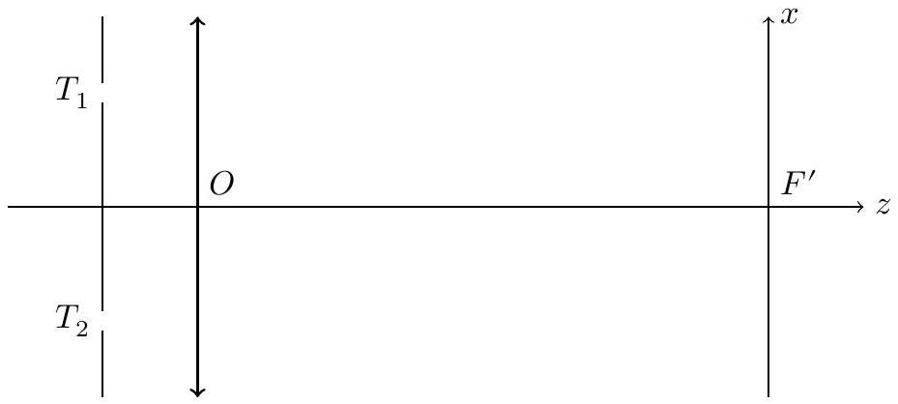
Figure 4 Schéma équivalent du VLTI
III.A.1) Où se trouve l'image géométrique $A^{′}$ de $A$ à travers la lentille ?
III.A.2) Calculer la différence de marche $δ_{0}$ entres les ondes provenant de $A$ et se recombinant en $A^{′}$, passant par les deux trous $T_{1}$ et $T_{2}$ sur la figure 4 .
III.A.3) En déduire le rôle de la ligne à retard de la figure 3 .
III.A.4) En quoi y a-t-il nécessité de la ligne à retard pour satisfaire aux conditions d'interférences?
III.A.5) Dans quelle mesure peut-on considérer que le contraste des interférences vaut 1 ? Dans la suite on supposera effectivement que le contraste vaut 1 .
III.A.6) Déterminer l'expression de l'intensité lumineuse $I_{A}(x)$ d'un point d'abscisse $x$ dans le plan focal.
III.A.7) En déduire l'expression de l'interfrange.
III.A.8) Tracer l'allure de la figure d'interférence dans le plan ( $xF^{′}y$ ) telle qu'on pourrait l'observer avec une caméra infrarouge.
III.B - Observation d'une source ponctuelle dans une direction différente de celle de l'axe optique
Un unique objet ponctuel à l'infini $B$ est observé dans la direction $i_{B}≠0$ par rapport à l'axe optique dans le plan $xOz$, avec les mêmes caractéristiques que $A$.
III.B.1) À quelle distance $x_{B}$ de $F^{′}$ se trouve l'image géométrique de $B$ ?
III.B.2) Déterminer l'expression de l'intensité lumineuse $I_{B}(x)$ en un point d'abscisse $x$.
III.B.3) L'interfrange est-il différent de celui trouvé précédemment ?
III.C - Observation de deux sources ponctuelles
Deux objets ponctuels à l'infini $A$ et $B$ sont observés dans les directions $i_{A}=0$ et $i_{B}≠0$ par rapport à l'axe optique dans le plan $xOz$. Pour simplifier, on supposera que ces deux objets émettent une unique radiation de longueur d'onde $λ=2,00μ m$ et la même puissance lumineuse.
III.C.1) Ces deux sources sont-elles cohérentes ? Justifier la réponse.
III.C.2) En déduire l'intensité lumineuse $I_{A∪B}(x)$ en un point d'abscisse $x$.
III.C.3) Pour quelle(s) distances(s) $a$ entre les deux télescopes y a-t-il brouillage des interférences ? On exprimera le résultat en fonction de $i_{B}$.
III.C.4) Proposer alors une méthode de détermination expérimentale de l'angle entre deux étoiles composant une étoile double.
III.C.5) Quelle est la valeur numérique (en secondes d'arc) de la limite de résolution angulaire $i_{m}$ du VLTI ?
IV Positionnement du télescope spatial James Webb au point de Lagrange $L_{2}$
Le successeur du télescope Hubble, appelé JWST (James Webb Space Telescope), dont le lancement est prévu en 2018, sera placé dans une position telle qu'il ne sera pas gêné par la lumière du Soleil. On note $L_{2}$ cette position qui a comme caractéristique d'être fixe par rapport à la Terre et au Soleil (c'est un «point de Lagrange»).
Soit $R_{0}$ est le référentiel dans lequel le Soleil $S$ et la Terre $T$ sont fixes, de repère associé ( $S,{\vec{u}}_{x},{\vec{u}}_{y},{\vec{u}}_{z}$ ). Le point de Lagrange $L_{2}$ est à la distance $r≪R$ de la Terre (cf. figure 5).
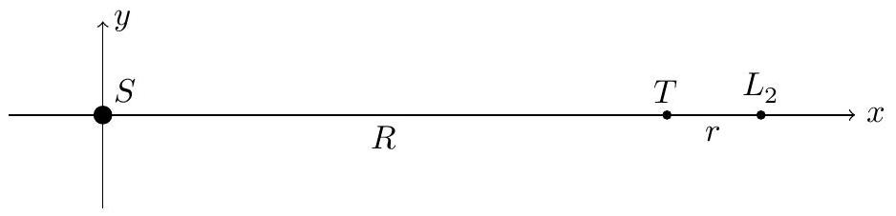
Figure 5 Position du point de Lagrange $L_{2}$
On considère la Terre ponctuelle en $T$, de masse $M_{T}=5,97×{10}^{24} kg$, en orbite circulaire de rayon $R=150×{10}^{6} km$ autour du Soleil ponctuel en $S$, de masse $M_{S}=1,99×{10}^{30} kg$ dans le référentiel héliocentrique ( $R_{h}$ considéré galiléen) avec une période de révolution $T_{T}$. On note $G$ la constante de gravitation universelle. On néglige l'action de tous les autres corps célestes.
IV.A - Étude préliminaire
IV.A.1) Déterminer l'expression de $T_{T}$ en fonction des données de l'énoncé.
IV.A.2) Quel est, dans $R_{h}$, le mouvement de $R_{0}?R_{0}$ est-il galiléen ?
IV.B - Équilibre des forces
IV.B.1) En effectuant un bilan des forces s'exerçant sur le télescope de masse $m$ positionné en $L_{2}$ dans le référentiel $R_{0}$, donner la relation qui traduit l'équilibre du téléscope dans ce référentiel.
IV.B.2) Montrer que $r={\left(\frac{M_{T}}{3M_{S}}\right)}^{1/3}R$.
IV.B.3) Calculer numériquement la distance $r$ à laquelle se trouvera le télescope James Webb par rapport à la Terre. Les hypothèses précédentes sont-elles-justifiées?
IV.C - Étude de la stabilité du point de Lagrange
Le satellite n'est plus au point $L_{2}$, son déplacement à partir de $L_{2}$ est caractérisé par le vecteur $x{\vec{u}}_{x}+y{\vec{u}}_{y}+z{\vec{u}}_{z}$ où $|x|,|y|$ et $|z|$ sont négligeables devant $r$. L'étude est toujours conduite dans $R_{0}$.
IV.C.1) Exprimer les énergies potentielles dont dérivent les différentes forces s'exerçant sur le télescope de masse $m$.
IV.C.2) Un calcul non demandé permet alors d'obtenir l'expression ci-dessous pour les composantes, dans le repère $R_{0}$, de la force s'exerçant sur le satellite
$$\begin{matrix}F_{x} & =\frac{3mM_{T}}{r^{3}}x \\ F_{y} & =−\frac{mM_{T}}{r^{3}}y \\ F_{z} & =−\frac{4mM_{T}}{3r^{3}}z\end{matrix}$$
Interpréter ces projections en terme de stabilité du satellite.
En réalité, pour mener à bien une étude plus complète, il conviendrait d'inclure la force d'inertie de Coriolis.
V Refroidissement cryogénique du télescope Herschel
La réfrigération par évaporation est une technique de refroidissement éprouvée. C'est par exemple de cette façon que le corps humain régule sa température via la transpiration. Cette technique peut être appliquée dans toute gamme de température où l'on peut trouver un composé liquide en équilibre avec sa phase vapeur. En dessous de $4,00 K$, les deux isotopes de l'hélium ( $^{3}He$ et $^{4}He$ ) sont utilisés.
Ce principe de refroidissement est mis à profit dans les cryo-réfrigérateurs à adsorption. Ces dispositifs de refroidissement sont adaptés aux contraintes de l'industrie spatiale car ils ne contiennent aucune pièce mobile. L'absence de risque d'usure permet un gain de fiabilité.
Schématiquement, le cryo-réfrigérateur se présente sous la forme de deux sphères en titane reliées par un tube. Dans l'une de ces sphères, appelée la pompe, se trouve du charbon actif. Ces charbons possèdent un pouvoir d'adsorption du gaz qui augmente lorsque la température diminue. La pompe peut être reliée à un thermostat de température $T_{i}=2,00 K$ par un interrupteur thermique ou chauffée à $T_{c}=45,0 K$ par une chaufferette électrique de puissance $P$. L'autre sphère est appelée évaporateur. Elle contient une mousse qui permet de retenir le liquide par capillarité en l'absence de pesanteur. Elle peut également être reliée au thermostat de température $T_{i}=2,00 K$ par un interrupteur thermique. Le tube qui relie les deux sphères est thermalisé à $2,00 K$ et on considère que sa section est suffisante pour qu'il n'y ait pas de perte de charge entre la pompe et l'évaporateur. Les pressions sont donc sensiblement les mêmes dans la pompe et l'évaporateur.
Lors de la première phase de fonctionnement de durée $τ_{1}$, la pompe est chauffée à $45,0 K$ pour désorber le gaz qui va se condenser dans l'évaporateur maintenu à $2,00 K$. Lors de la seconde phase, la pompe est maintenue à $2,00 K$ et les charbons actifs pompent l'hélium liquide, la température du liquide en ébullition chute jusqu'à $T_{f}=300mK$.
V.A - Principe d'un interrupteur thermique
Le dispositif fonctionne à l'aide d'interrupteurs thermiques permettant de connecter ou déconnecter certaines parties afin de laisser passer ou non la chaleur. L'interrupteur thermique à gaz tire parti de la conduction des
gaz pour assurer sa position fermée. Il est composé (voir figure 6) de deux pièces conductrices cylindriques concentriques en cuivre de rayons $R_{1}$ et $R_{2}>R_{1}$. L'espace entre les deux cylindres peut être vide ou rempli d'hélium gazeux de capacité thermique massique $c_{\text{gaz }}$. On négligera les forces de pression et les transferts thermiques par rayonnement et convection et les effets de bord.
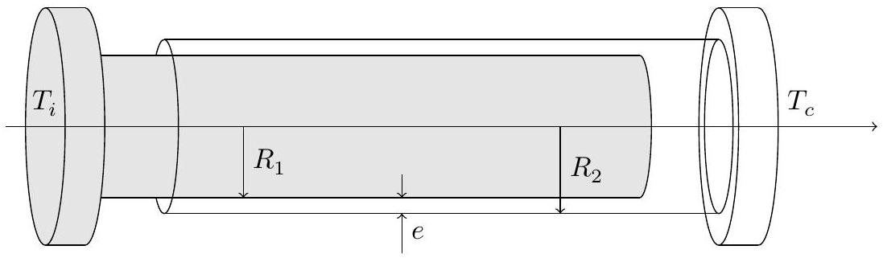
Figure 6 Schéma d'un interrupteur thermique à gaz
On souhaite déterminer la conductance thermique de l'interrupteur en position fermée. À cet effet, on maintient l'armature intérieure au contact de la source de température $T_{i}=2,00 K$ et l'armature extérieure est reliée à la pompe du cryo-réfrigérateur maintenue à la température $T_{c}=45,0 K$. L'espace entre les cylindres est rempli de $^{3}He$ de conductivité thermique $λ$ et de masse volumique $ρ$.
V.A.1) À partir d'un bilan énergétique effectué sur le volume de gaz compris entre les rayons $r$ et $r+dr$, déterminer l'équation aux dérivées partielles vérifiées par la température du gaz $T(r,t)$.
V.A.2) En déduire l'expression de $T(r)$ en régime permanent.
V.A.3) Déterminer, en régime permanent, l'expression du flux thermique $Φ$ à travers un cylindre de rayon $r$ et de hauteur $h$ orienté vers les $r$ croissants.
V.A.4) Exprimer la conductance thermique $G$ de l'interrupteur fermé en fonction de $T_{i},T_{c}$ et $Φ$. En déduire l'expression de $G$ uniquement en fonction des données du problème.
V.A.5) Expliquer qualitativement comment ce dispositif peut jouer le rôle d'interrupteur thermique.
V. $B$ - Choix du fluide réfrigérant
Pour comprendre le principe de ce type de refroidissement, on utilise le modèle suivant. Un récipient parfaitement calorifugé contient une masse d'hélium liquide $m_{0}$ de capacité thermique massique $c_{\text{liq }}$, initialement à la température $T_{0}$, en équilibre avec sa vapeur. Le récipient comporte une soupape reliée à une pompe qui aspire lentement et continûment la vapeur de ce récipient. La chaleur latente massique de vaporisation de l'hélium $^{3}He$ vaut $ℓ_{3He}=10,0 kJ⋅{ kg}^{−1}$ et celle de l'hélium $^{4}He$ vaut $ℓ_{4He}=22,5 kJ⋅{ kg}^{−1}$. L'allure du diagramme des phases de l'hélium est représenté sur le graphe de la figure 7 .
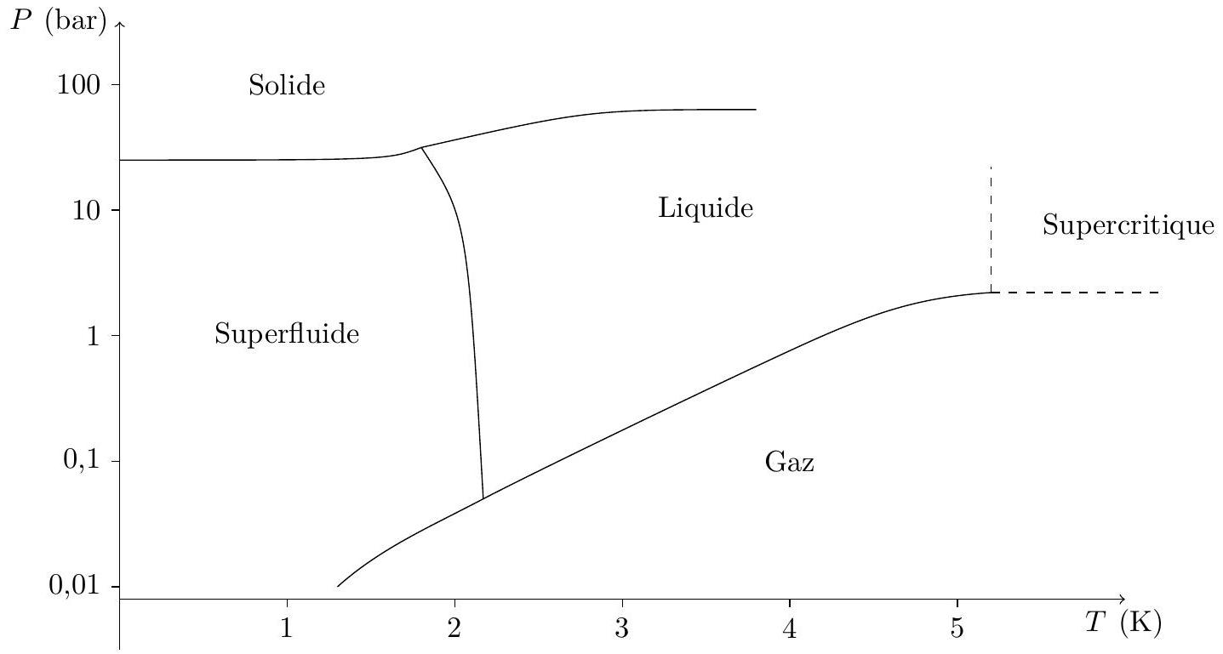
Figure 7 Allure du diagramme des phases de
l'hélium : pression en fonction de la température
V.B.1) Reproduire le diagramme des phases de l'hélium et y représenter l'évolution de la pression en fonction de la température lors de l'opération de pompage.
V.B.2) Quelle(s) particularité(s) présente le diagramme des phases de l'hélium ?
V.B.3) En effectuant un bilan sur un système que l'on définira avec soin, déterminer l'expression de la température $T(t)$ de l'enceinte en fonction de la masse d'hélium liquide $m(t)$ à l'instant $t$. On introduira la chaleur latente massique de vaporisation de l'hélium $ℓ_{\text{vap }}$ et la capacité thermique massique de l'hélium liquide $c_{\text{liq }}$.
V.B.4) Lequel des deux isotopes de l'hélium semble le plus adapté à cette technique de refroidissement ?
V.B.5) Les courbes de pression de vapeur saturante en fonction de la température sont données pour les deux isotopes de l'hélium sur la figure 8.
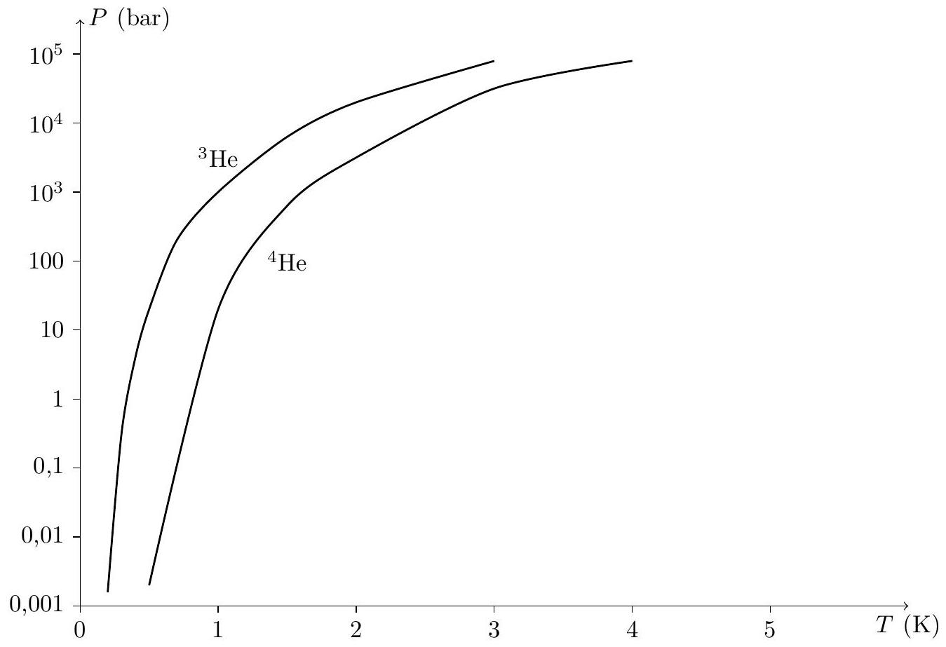
Figure 8 Pression de vapeur saturante de $^{3}He$ et $^{4}He$ en fonction de la température
Si on utilise une pompe capable d'abaisser la pression jusqu'à $0,100 Pa$, quelle est la température la plus basse que l'on peut espérer atteindre avec de l'hélium $^{3}He$ ? avec de l'hélium $^{4}He$ ? Dans ces conditions, quel isotope de l'hélium semble le plus adapté au refroidissement cryogénique?
V.C - Fonctionnement du cryo-réfrigérateur
L'isotope choisi est l'hélium $^{3}He$.
V.C.1) Déterminer l'expression de la masse d'hélium évaporée $m_{\text{evap }}$ lorsque le liquide atteint 300 mK .
V.C.2) En déduire l'expression de la chaleur $Q_{\text{extract }}$ extraite du liquide.
V.C.3) Définir le rendement du cryo-réfrigérateur et l'exprimer en fonction des données de l'énoncé.
V.C.4) Faire un schéma du dispositif lors de la première phase de fonctionnement, avec les températures des différents éléments et les positions des interrupteurs thermiques.
V.C.5) Faire de même pour la seconde phase de fonctionnement.
Formulaire
Expression du gradient d'une fonction scalaire $f(r,θ,z)$ en coordonnées cylindriques
$$\vec{grad}f=\frac{∂f}{∂r}{\vec{e}}_{r}+\frac{1}{r}\frac{∂f}{∂θ}{\vec{e}}_{θ}+\frac{∂f}{∂z}{\vec{e}}_{z}$$

